**西师版小学数学二年级上册除法初步认识**

**“分一分”教学设计**

泸县城东小学校 马菊

一、教材分析：

《分一分》是西师版义务教育课程标准实验教科书数学二年级上册第五单元《表内除法》的第一课时。本节课的教学内容包括：什么是平均分以及怎样平均分。教材中设置了活动情境，实际操作，想想分分，巩固练习这样几个层次，完成了对新知识的牵引。上好这节课将为本单元《表内除法》及今后学习各种除法、除法应用题、分数的含义打下坚实的基础。

二、学情分析：

1、二年级的学生以具体形象思维为主，喜欢游戏活动，因此在教学中应注意让学生多动手，多体验，在玩中建立起知识结构。

2、学生在一年级时已经有了动手把物品进行简单分类的经验，同时通过本册表内乘法单元的学习已经比较熟练地掌握了表内乘法，为本课的学习奠定了知识和能力基础。

3、二年级的学生在生活中碰到平均分的机会很多，所以已粗浅的接触了此类知识，脑海中已有浅略的表象，这是学习本课的经验基础，但学生的这种经验却是无系统、杂乱的，概括和升华学生原有“平均分”的经验也是本课的目的。

三、设计思想：

（1） 创设学生的生活情境导入新课，让学生发现数学就在他们身边，生活中充满着数学知识，他们学习的是有用的（有价值的）数学，从而激发学生的学习兴趣，调动学生的学习积极性。

（2） 指导学生个人、小组合作动手操作实践、在活动中通过分东西体验到什么叫“平均分”，体验平均分的不同分法，锻炼学生的动手操作能力，并且在从感性到理性的认识过程中，手脑并用，发展学生“做数学”的能力。小组合作探究，让学生学会与同伴合作、交流。

（3） 以学生为本，提倡课堂活动的开放性，学新知和巩固练习都在活动和游戏中进行，使学生学得愉快，有利于学生多种能力和创新精神的培养，有利于促进学生个性发展。

（4） 结合小学生的思维特点和认知规律，由浅到深，按照“从生动的直观，到抽象的思维”这一认识规律，使学生认识平均分，学会平均分的不同分法。

（5） 运用生动的多媒体课件，既有利于把带学生带进创设的生活情境之中，又能够形象直观地展示教学的各个环节，有效地增强教学效果。

四、教学目标：

1 知识与技能目标：在分一分的操作活动中，让学生获得分物体的经验，建立“平均分”的概念，经历不同分法的过程，学习平均分物体的不同方法，培养学生的数感和动手操作能力。

2 过程与方法目标：通过认真观察、个体思考、动手操作、小组讨论等活动，引导学生学习有价值的数学，培养学生用数学知识解决现实实际问题的能力。

3 情感态度与价值观目标：将学生的生活与数学学习结合起来，让学生了解的、熟悉的、现实的生活数学走进学生视野，进入数学课堂，使数学教学变的生动、形象、丰富，让学生学会用数学的眼光观察周围的客观世界，让学生会因为数学学习而感受到生活的丰富多彩，感受到数学学习的内在魅力。

五、教学重点：认识和理解平均分的含义。

六、教学难点：体验“平均分”的不同分法，建立“平均分”的概念。

七、教具准备：西游记人物图片和桃子图片，课件；学具：12根小棒、一张6格纸。

八、教学过程：

（一）、创设情境，建立“平均分”的概念

1．从西游记人物师徒2人分桃，引出将6个桃子分成两堆，有几种分法。板书：分一分。

2、学生先独立用6根小棒在方格纸上摆一摆

3、请学生上台展示自己的分法。

4、通过不同分法的对比得出，平均分的定义：每份分得同样多，最公平。

5、通过又增加一人（八戒），把6个桃子分成3分，孩子们又准备怎么分，在方格纸上摆一摆。

6、通过学生的分法，得出每个人分2个桃子最公平，再通过对比，不管是分成2分还是3份，只要每份分得同样多，这样的分法就叫“平均分”，让学生体会平均分的含义。

7、通过三组判断题，让孩子继续加深对平均分定义的理解。

8、让学生说一说自己在生活中所遇到的平均分，体会数学就在我们身边。

二、动手操作，探究平均分的方法

1、把12个苹果平均分给兄弟3人，每人分得几个？4人为一小组，合作探究平均分的方法。（***注重过程的展示***）

2、小组长拿出12根小棒代替12个苹果，把它们平均分给3个人，可以怎样分？引导学生边分边说：我是这样分的，第一次每人分几根，第二次每人分几根......几次分完，最终每人分得几根。小组内先探讨有哪些分法。

3、请一个小组上台来展示平均分的方法。

4、根据学生的展示得出平均分的方法有：可以每次每份1根1根的分，也可以每次每份几根几根的分，还可以利用乘法口诀一次性分完。最终对比出，利用口诀来分，这种方法最迅速，最简便。

5、虽然平均分的方法有很多，但无论选择哪种方法，每份每次都要分得同样多，这样最终才能得到平均分。

6、（及时练习）让学生拿出12根小棒，按老师的要求去平均分，并说一说，每份分得多少根。把12根小棒平均分成4份，每份有（ ）根，把12根小棒平均分成2份，每份有（ ）根，把12根小棒平均分成6份，每份有（ ）根。再次巩固平均分的方法。

三、课中放松操《白龙马》

通过跳一段舞蹈，让孩子们放松放松，让学生体会数学课就是要在快乐中学习，在学习中快乐。

四、巩固练习。

1、完成数学书68页1题和2题，通过这两道题练习，再次让学生体会平均分，并引导孩子利用乘法口诀平均分最快速，为以后学习除法打下基础。

2、游戏：小熊跳舞

教师任意抽学生上台来，当老师说小熊小熊来跳舞，下面孩子问，几人跳，老师说三人跳，上面的孩子就3个人围在一起，这时老师就问，台上的孩子分成了几组，是不是平均分的，为什么，再次强调平均分的定义。

四、总结全课。

[板书设计]：

**分一分**

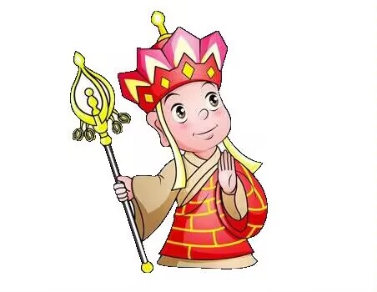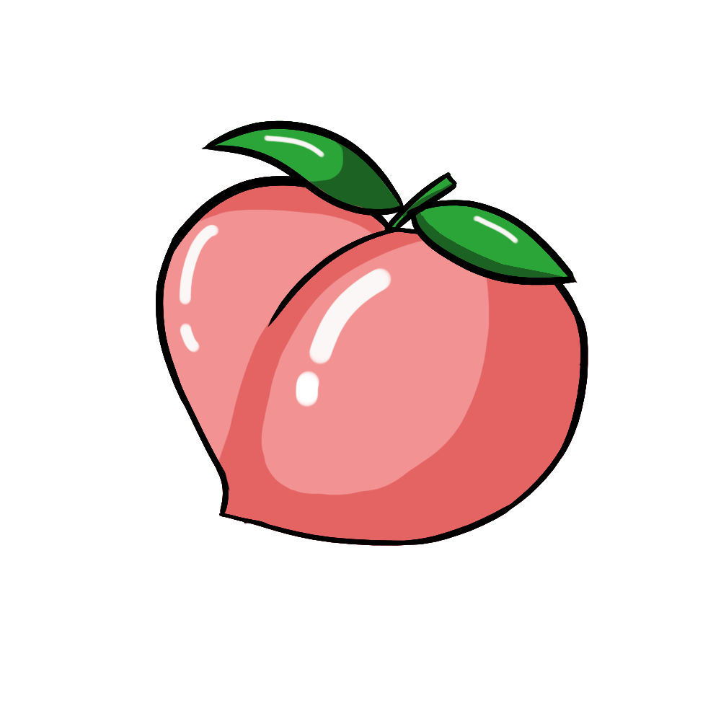     

  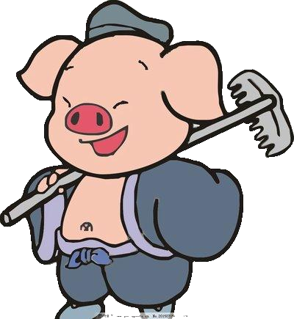 

**每份分得同样多，这种分法叫平均分。**